УТВЕРЖДЕН
Директор МАДОУ «Детский сад № 39»
С.В. Лабецкая
Приказ № 446 от 29.11.2018

ПЕРЕЧЕНЬ
мер для обеспечения доступа инвалидов к месту предоставления услуг на объекте социальной, инженерной и транспортной инфраструктур, находящемся в государственной собственности Свердловской области, который невозможно полностью приспособить с учетом потребностей инвалидов до его реконструкции или капитального ремонта.

- Полное наименование исполнительного органа государственной власти Свердловской области или подведомственного ему органа или организации, предоставляющего услуги населению (далее орган или организация):
Муниципальное автономное дошкольное образовательное учреждение «Детский сад № 39 комбинированного вида»
- Юридический адрес органа или организации, телефон, е-mail:
623119 Свердловская область город Первоуральск, Бульвар Юности,5, тел.: 8 (343 9) 240506, 668475; е-mail: МDOY39@yandex.ru
- Cфера деятельности органа или организации:
Дошкольное образование________________________________________________________
- Сведения об объекте социальной, инженерной и транспортной инфраструктур (далее – объект социальной инфраструктуры):
Год постройки здания: 1986;
Количество этажей: 2, 1167,8 кв.м.;
Количество групповых помещений: 6, два групповых помещения расположены на первом этаже, имеют отдельный вход, двери железные и деревянные, порожек высотой 2 см., четыре групповых помещения расположено на втором этаже имеют один общий центральный вход, центральный вход оборудован пластмассовыми дверями с порожком высотой 2 см., в групповых помещениях деревянные двери с порожком высотой 2 см.
Административный блок: 3 кабинета, расположены на первом этаже, имеют один общий центральный вход, центральный вход оборудован пластмассовыми дверями с порожком высотой 2 см., вход в административный блок оборудован железными дверями с порожком высотой 2 см. и деревянной дверью без порожка.
Методический кабинет: 1, расположен на втором этаже, имеет один общий центральный вход, центральный вход оборудован пластмассовыми дверями с порожком высотой 2 см., вход в методический кабинет оборудован деревянной дверью с порожком высотой 2 см.
Медицинский блок: 1 медицинский кабинет, 1 изолятор, 1 туалет, расположен на первом этаже, имеют один общий центральный вход, центральный вход оборудован пластмассовыми дверями с порожком 2 см. и деревянными дверями без порожков.
Кабинет завхоза: 1, расположен на первом этаже, имеют один общий центральный вход, центральный вход оборудован пластмассовыми дверями с порожком высотой 2 см. и деревянными дверями с порожком высотой 2 см.
Пищеблок: 1, расположен на первом этаже, имеют один общий центральный вход, центральный вход оборудован пластмассовыми дверями с порожком высотой 2 см. и противопожарными дверями с порожком высотой 2 см.
Складские помещения: 5, расположены на первом этаже, имеют один общий центральный вход, центральный вход оборудован пластмассовыми дверями с порожком высотой 2 см. и противопожарными дверями с порожком высотой 2 см.
Стиральной и гладильное помещения: 1, расположено на первом этаже, имеет один общий центральный вход, центральный вход оборудован пластмассовыми дверями с порожком высотой 2 см. и противопожарными дверями с порожком высотой 2 см.
Музыкально-спортивный зал: 1, расположен на первом этаже, имеет один общий центральный вход, центральный вход оборудован пластмассовыми дверями с порожком высотой 2 см. и деревянными дверями с порожком высотой 2 см.
Прилегающий земельный участок включает в себя:
- 6 участков с установленными теневыми навесами,
- 1 спортивный участок.
Пандусы отсутствуют;
Санитарные комнаты не оборудованы для инвалидов, ширина дверного проема не позволяет проехать инвалиду-колясочнику.
Пути следования к объекту:
Пассажирским транспортом: автобус № 1,2,13,18 до остановки «Береговая» или «Автозаправка», расстояние от объекта до остановки транспорта 300 метров.
Препятствие: крутой подъем в горку, имеется частичное асфальтированное покрытие до объекта, отсутствие пешеходных переходов со звуковыми сигналами, отсутствие тактильных дорожек по направлению к объекту. По пути следования от остановки до детского сада по тротуарной дорожке имеются выезды с прилегающих территорий, бордюры не оборудованы спуском.
- Адрес объекта социальной инфраструктуры:
623119 Свердловская область, город Первоуральск, Бульвар Юности, 5
- Основание для пользования объектом социальной инфраструктуры (хозяйственное ведение, оперативное управление):
Оперативное управление, распоряжение комитета по управлению имуществом МО г. Первоуральск № 320 от 27.07.2001 г.
- Реквизиты паспорта доступности объекта социальной инфраструктуры Свердловской области (№, дата составления):
11 августа 2014 года № 1_________________________________________________________
- Состояние доступности объекта социальной инфраструктуры (согласно пункту 3.5 паспорта доступности объекта социальной инфраструктуры свердловской области):
Доступно частично_____________________________________________________________
- Категории обслуживаемого населения по возрасту (дети, взрослые трудоспособного возраста, пожилые; все возрастные категории):
Дети дошкольного возраста______________________________________________________
- Категории обслуживаемых инвалидов (К – инвалиды, передвигающиеся на креслах-колясках; О – инвалиды с другими нарушениями опорно-двигательного аппарата; С- инвалиды с нарушением зрения; Г – инвалиды с нарушением слуха; У – Инвалиды с умственными нарушениями):
Инвалиды на коляске: 0_________________________________________________________
Инвалиды с патологией опорно-двигательного аппарата- 0____________________________
По зрению – 0__________________________________________________________________
По слуху – 0___________________________________________________________________
С умственной отсталостью – 0____________________________________________________
Хронический пиелонефрит и единственная левая почка – 1____________________________
- Меры для обеспечения доступа инвалидов к месту предоставления услуг.
В связи с необходимостью обеспечения доступности для инвалидов мест предоставления услуг в МАДОУ «Детский сад № 39», Бульвар Юности, 5 и учитывая, что до проведения капитального ремонта и реконструкции объекта социальной инфраструктуры, являющегося в настоящее время состояние доступности – доступно частично для инвалидов, в соответствии со статьей 15 Федерального закона от 24 ноября 1995 года № 181-ФЗ «О социальной защите инвалидов в Российской Федерации» и пунктом 2 статьи 8 Закона Свердловской области от 19 декабря 2016 года № 148-ОЗ «О социальной защите инвалидов в Свердловской области» согласовываются следующие меры для обеспечения доступа инвалидов к месту предоставления услуг:

№ п/п | Категория обслуживаемых инвалидов, для которых разработаны мероприятия  (К, О, С, Г, У) | Наименование структурно-функциональной зоны объекта социальной инфраструктуры, не отвечающей требованиям доступности для данной категории обслуживаемых инвалидов | Наименование мероприятия по обеспечению доступности структурно-функциональной зоны объекта социальной инфраструктуры
1 | 2 | 3 | 4
1 | К инвалиды, передвигающиеся на креслах-колясках | Входная группа здания | Установлен звонок для вызова специалиста; Сопровождение инвалида осуществляется лицом, ответственным по приказу;  Планируется установка (при наличии средств) в 2019-2020 г.г.:  - видеодомофона на калитке для входа посетителей;  - пандуса на вход в здание;  - приобретение и установка световых маяков.
2 | К | Пути движения внутри здания | В случае посещения объекта инвалидом, прием ведется в музыкальном зале на первом этаже;  Дети самостоятельно не передвигаются по зданию, только в сопровождении лица, назначенного по приказу.  Планируется в 2019-2020 г.г. (при наличии средств) приобретение пандуса перекидного.
3 | К | Зона целевого назначения (посещения) объекта | Сопровождение инвалида осуществляется лицом, ответственным по приказу;  Дети самостоятельно не передвигаются по зданию, только в сопровождении лица, назначенного по приказу.  Планируется в 2019-2020 г.г. (при наличии средств) приобретение пандуса перекидного.
4 | К | Санитарно-гигиеническое помещение | Планируется в 2019-2020 г.г. (при наличии средств) приобретение поручня откидного, приобретение поручня для раковины настенного, приобретение смесителя сенсорного в туалете группы 1 этажа
5 | О – инвалиды с другими нарушениями опорно-двигатель | Входная группа здания | Установлен звонок для вызова специалиста; Сопровождение инвалида осуществляется лицом, ответственным по приказу;
№ п/п | Категория обслуживаемых инвалидов, для которых разработаны мероприятия  (К, О, С, Г, У) | Наименование структурно-функциональной зоны объекта социальной инфраструктуры, не отвечающей требованиям доступности для данной категории обслуживаемых инвалидов | Наименование мероприятия по обеспечению доступности структурно-функциональной зоны объекта социальной инфраструктуры
1 | 2 | 3 | 4
 | ного аппарата |  | Планируется установка (при наличии средств) в 2019-2020 г.г.:  - видеодомофона на калитке для входа посетителей;  - пандуса на вход в здание;  - приобретение и установка световых маяков.
6 | О | Пути движения внутри здания | В случае посещения объекта инвалидом, прием ведется в музыкальном зале на первом этаже;  Дети самостоятельно не передвигаются по зданию, только в сопровождении лица, назначенного по приказу.
7 | О | Зона целевого назначения (посещения) объекта | Сопровождение инвалида осуществляется лицом ответственным по приказу;  Дети самостоятельно не передвигаются по зданию, только в сопровождении лица, назначенного по приказу.
8 | О | Санитарно-гигиеническое помещение | Планируется установка (при наличии средств) в 2019-2020 г.г. и приобретение поручня откидного, приобретение поручня для раковины настенного, приобретение смесителя сенсорного в туалете группы 1 этажа.
9 | С - инвалиды с нарушением зрения | Входная группа здания | Нанесена сигнальная краска на входах в здание и сигнальная лента на лестничные ступени в здании 07.2017 г.
10 | С | Пути движения внутри здания | В случае посещения объекта инвалидом, прием ведется в музыкальном зале на первом этаже;  Дети самостоятельно не передвигаются по зданию, только в сопровождении лица, назначенного по приказу.

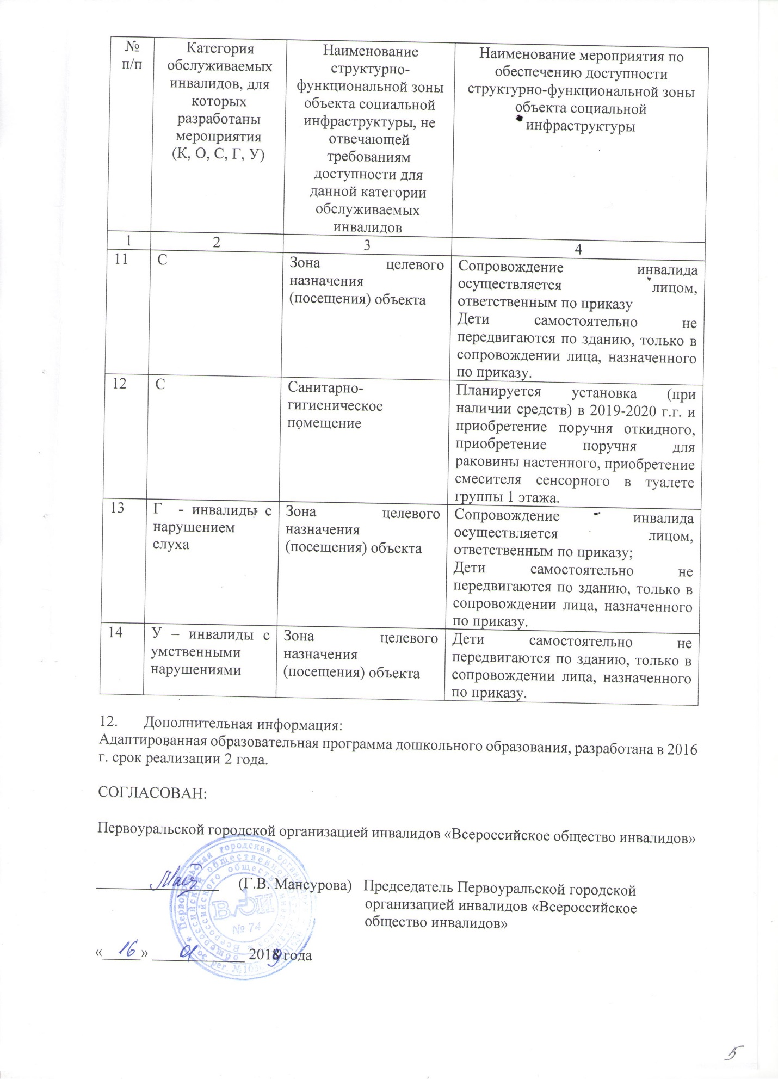

2017
2222010188

